Министерство науки и высшего образования Российской Федерации

Федеральное государственное бюджетное образовательное учреждение высшего образования «Ульяновский государственный технический университет»

Кафедра «Вычислительная техника»

**Отчет по лабораторной работе №5**

Дисциплина: «Разработка профессиональных приложений»

Название: «GIT»

Вариант №6

Выполнил:

студент группы ИВТАПбд-22

Матюнин И.С.

Проверил:

преподаватель кафедры

«Вычислительная техника»

Исхаков И.И.

Ульяновск

2023

**Здание:**

В ходе лабораторных работ 6-8 было необходимо реализовать различные части интернет программирования с помощью фреймворка Django. Для выполнения этих лабораторных работ был реализован интернет магазин SadTech.

**Описание Реализации:**

Сайт SadTech продаёт сельскохозяйственные инструменты различного типа:

1. Цепные пилы;
2. Мотоблоки;
3. Опрыскиватели;
4. Генераторы;
5. Водонагреватели и тд.

В первую очередь были разработаны модели, необходимые для корректной работы сайта:

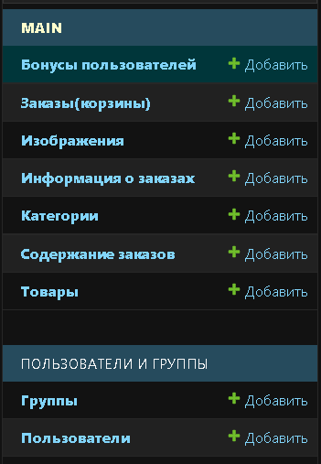

Далее были заполнены основные таблицы сайта: товары, категории и изображения;

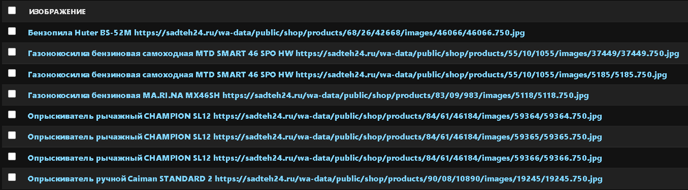

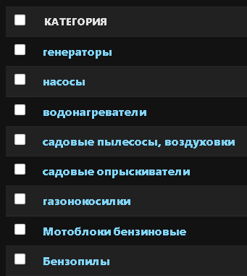

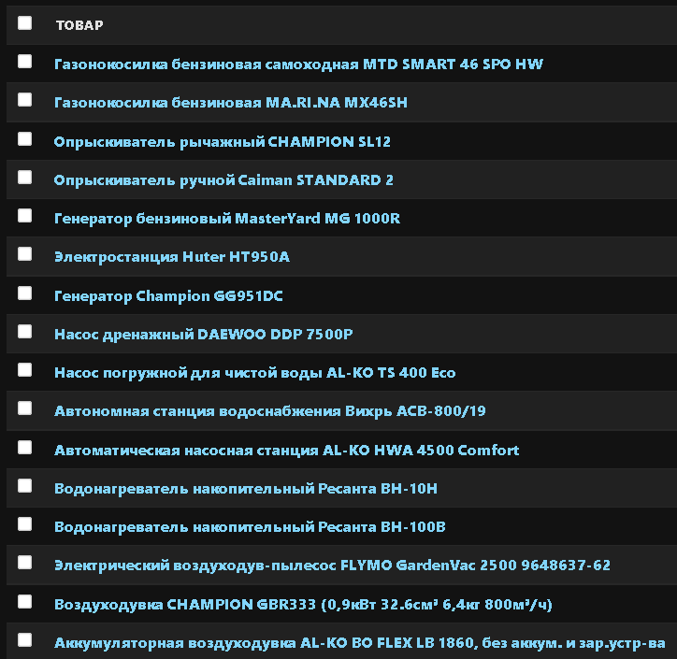

Все модели были прописаны в файле models.py. файл представленн в приложении в конце файла.

Далее была создана внешняя часть сайта, которая динамически заполняется через шаблонизатор Djinja. Таким образом заполняются все страницы сайта:

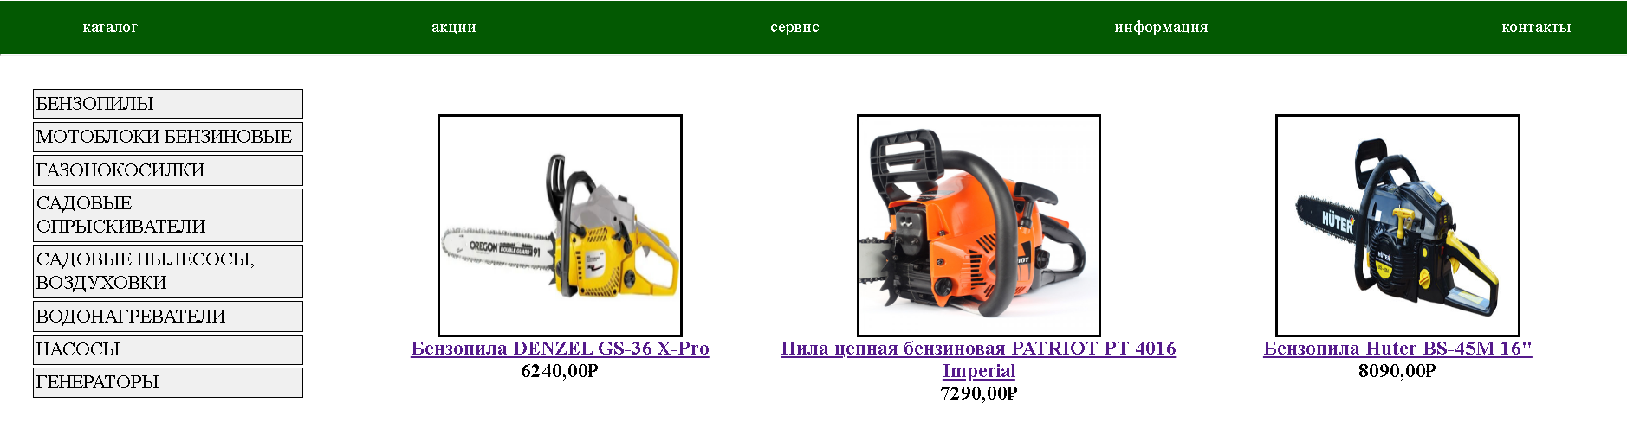

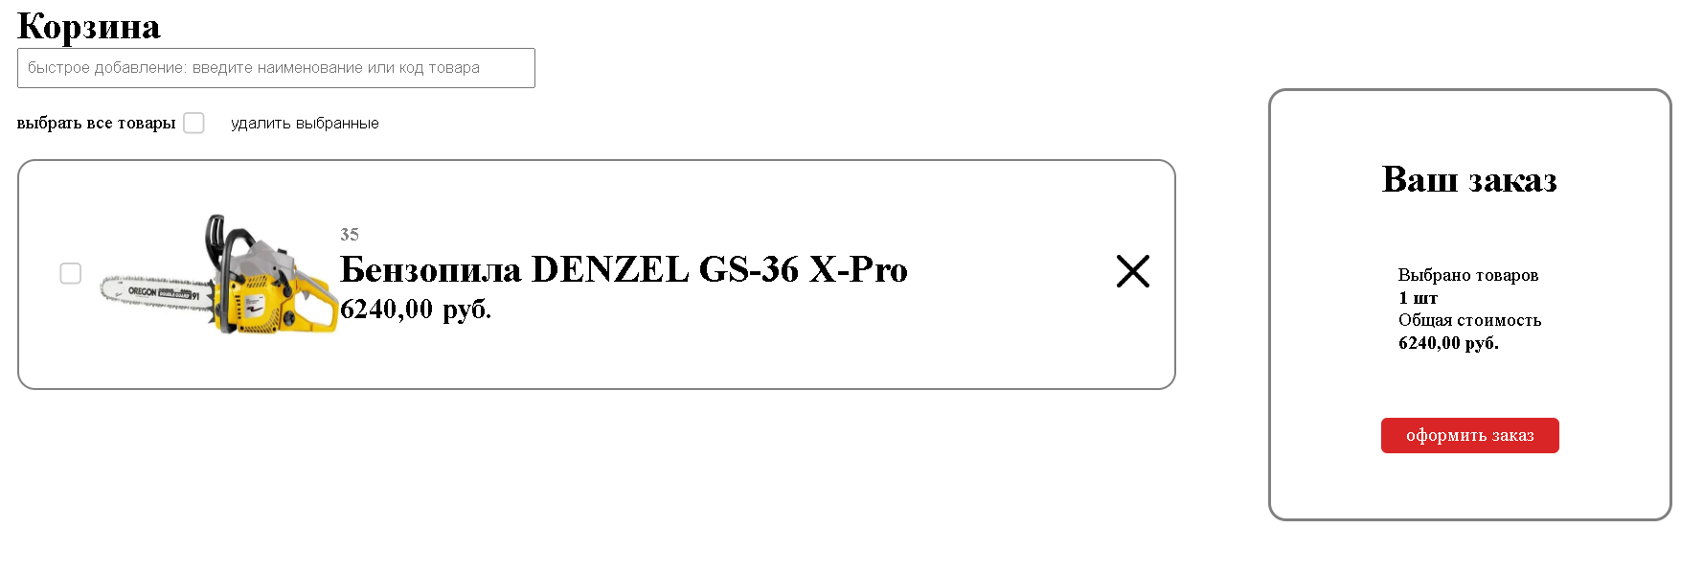

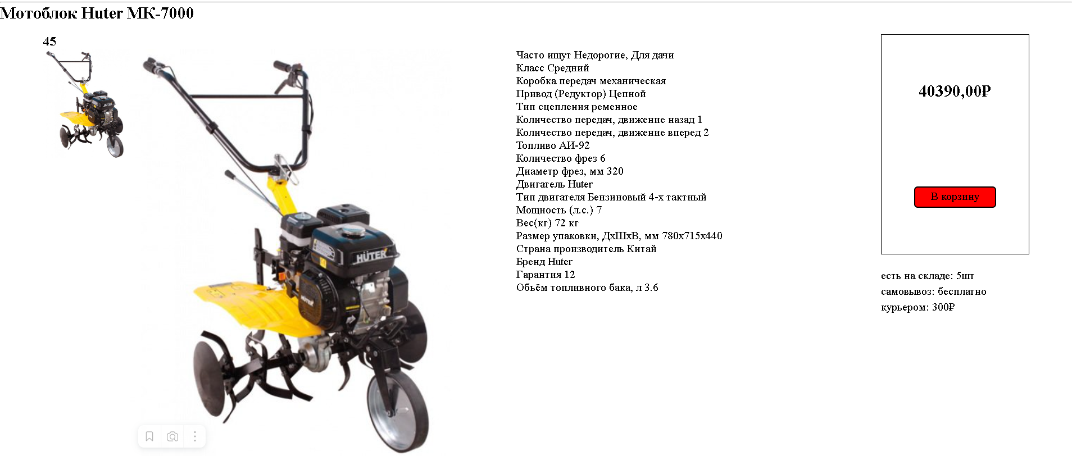

На сайте так же реализована регистрация пользователей. Каждый вновь зарегистрированный пользователь получает бонусные баллы, которые может потратить на покупку товаров.

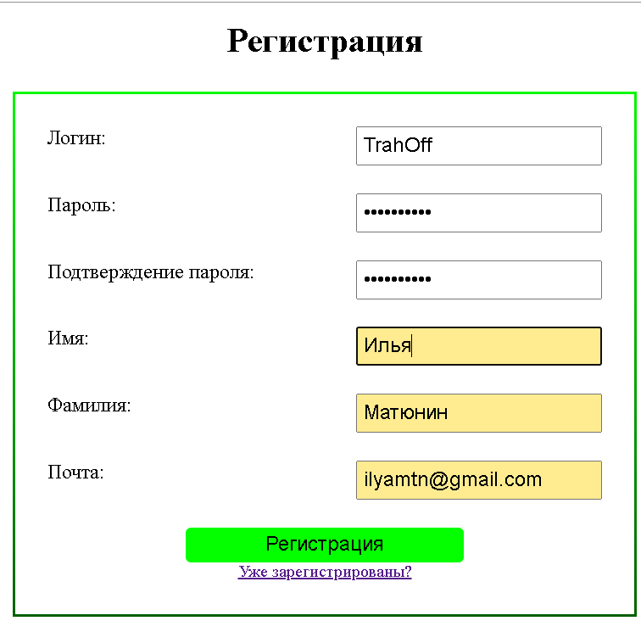

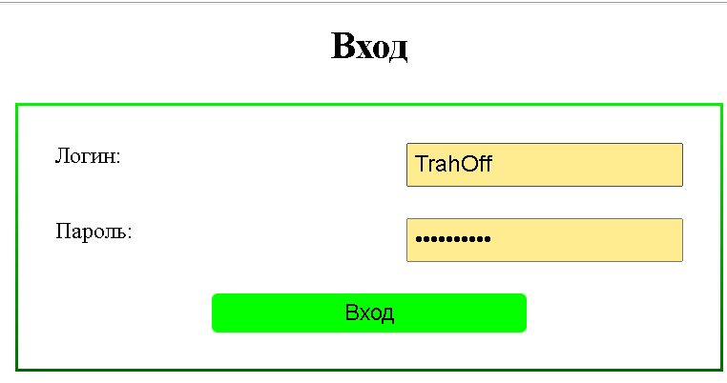



При совершении заказов (заполнении корзины) данные о товарах, которые выбрал пользователь, заносятся в таблицу «Содержание заказов». Поля в этой таблице связаны с заказом (корзиной) и товаром.

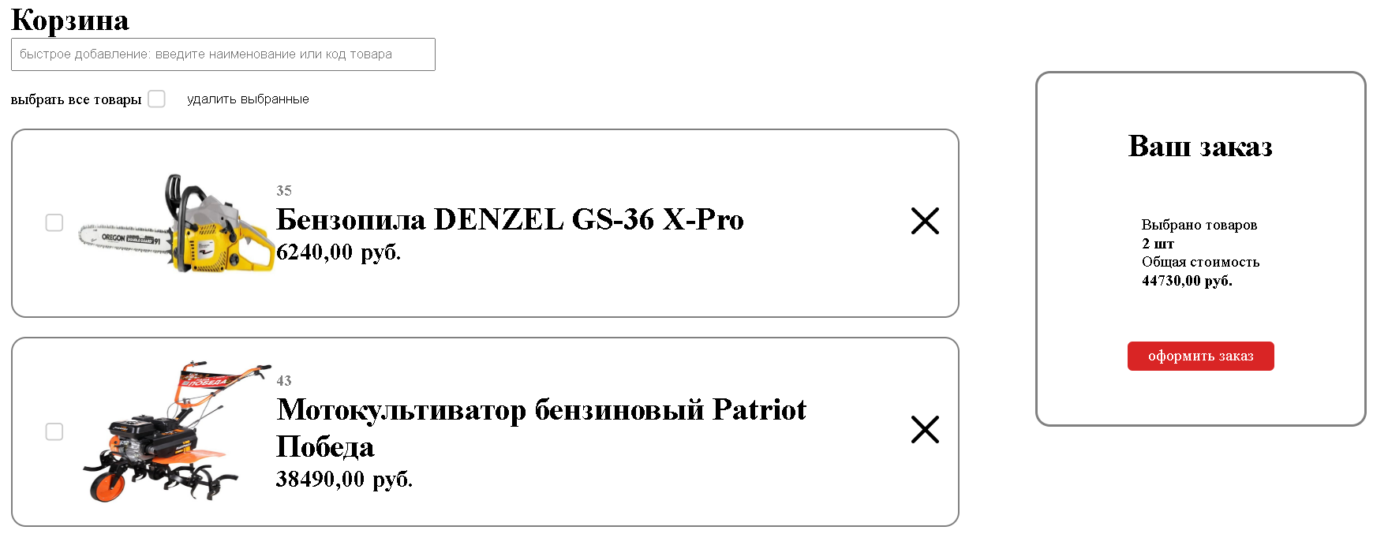

При оформлении заказа пользователь заполняет форму, которая относится к модели «Информация о заказе». В данной модели хранится информация о совершённом пользователем заказе.

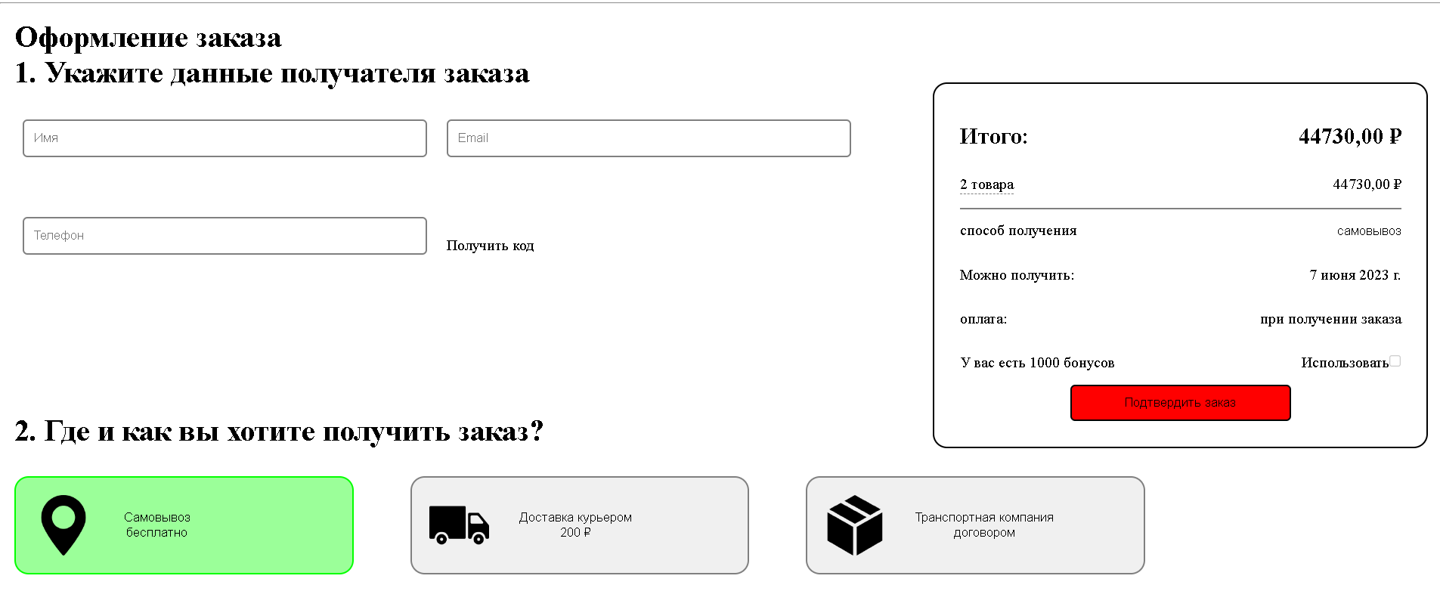

После оформления заказа данные о нём сохранятся и далее отображаются на странице профиля пользователя.

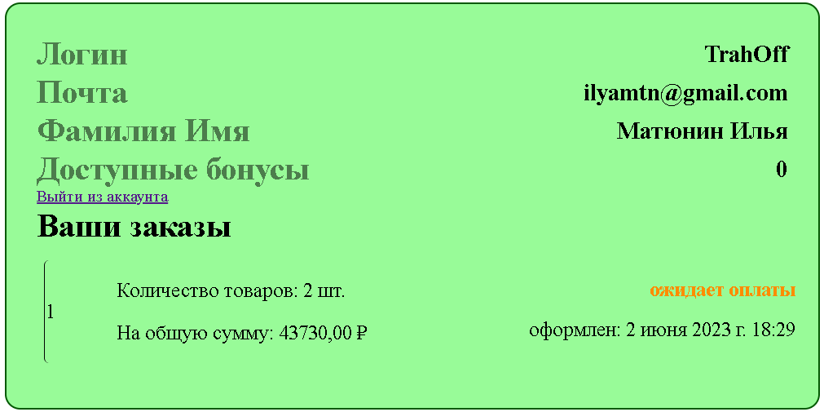

Админ может изменить статус заказа на «оплачен».

